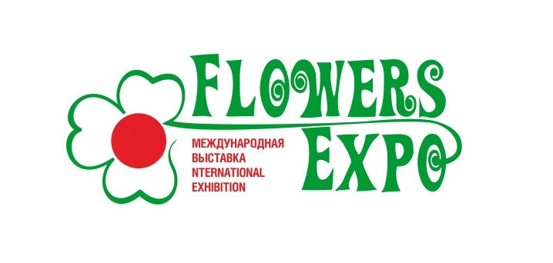

Международная выставка цветов, растений, техники и технологий в цветоводстве и ландшафтном дизайне
Цветы Экспо - онлайн
08-10 сентября 2020 года,
Москва, МВЦ «Крокус Экспо»

Павильон 1, залы 3, 4
_____________________________________________________________________________________

Положение
по участию в конкурсе «Новинка года 2020. Онлайн»
в рамках Международной выставки «ЦветыЭкспо-2020»,

1. Основная задача онлайн конкурса «Новинка года»:
содействие продвижению и скорейшему внедрению в производство:
-новых культур и сортов цветочных и декоративных культур,
-видов и пород деревьев и кустарников,
-инновационных материалов, грунтов, удобрений, средств защиты растений,
-новых материалов и оборудования для ландшафтного дизайна и флористики.

2.Организаторы:
Дирекция международной выставки «ЦветыЭкспо».

3. Участники:
Компании, участники онлайн выставки «ЦветыЭкспо», занимающиеся селекцией и
производством цветочных и декоративных культур, разработчики и производители,
технологических материалов для выращивания растений, новых видов материалов
и оборудования.

4. Условия участия:
4.1 На конкурс «Новинка года 2020 Онлайн» представляются фото и описание
экспонатов, впервые демонстрируемых на международной выставке.
Номинации конкурса:
-селекция цветочных и декоративных культур
-внедрение в производство новых сортов, культур, материалов и оборудования.
-разработка новых видов технологических материалов и оборудования
4.2. Каждый экспонат может быть заявлен для участия в одном виде конкурса, по выбору
Участника – либо онлайн конкурс «Новинка года 2020.Онлайн», либо оффлайн участие в
конкурсе «Новинка года» в классической выставке «ЦветыЭкспо» в Крокусе.

5. Сроки подачи заявок.
5.1. Участники подают заявки, фото и описание экспоната на конкурс по
установленной форме не позднее 15 августа 2020 г.
5.2. В номинациях: «Селекция цветочных и декоративных культур» и «Внедрение в
производство» в заявке указываются:
ботаническое название сорта или вида растения (на латинском языке),
селекционер/разработчик, производитель, год внедрения в производство
основные характеристики и достоинства экспоната;
дата выхода на рынок.
5.3 В номинации «Разработка новых видов технологических материалов и оборудования»-
Указывается название материала или оборудования - с характеристикой качества.
Год внедрения, заключения и отзывы о продукте.

8. Процедура конкурса «Новинка года 2020. Онлайн» и порядок оценки.
8.1. Оценка экспонатов проводится по 10-бальной системе. Критерии оценки: новизна,
декоративность, хозяйственные качества, экологическая чистота, удобство в
использовании.
8.2. Члены жюри каждого конкурса проводят оценку по индивидуальным бюллетеням.
8.3. до 7 сентября проводится подсчет баллов по каждой заявленной позиции, вычисляется
средний балл и определяются призовые места. Составляется протокол, который
подписывается председателями жюри конкурса.

9. Жюри конкурса.
9.1. В состав жюри конкурсов входят ведущие специалисты и эксперты отрасли.
9.2. Организации, представители которых входят в состав жюри, не имеют права
принимать участие в конкурсе.

10. Награды конкурса.
Победителям конкурса присуждаются – Дипломы выставки.
По решению жюри особо ценные экспонаты могут быть награждены Медалью выставки.

11. Подведение итогов и процедура награждения лауреатов.
11.1. Подведение итогов конкурса состоится во время проведения выставки.
11.2. Награды будут высланы Почтой России в течение месяца.

12. Информационная поддержка.
Итоги конкурса будут опубликованы в специализированных журналах, в пост – релизах
выставки, в социальных сетях и на сайте www.flowers-expo.ru, конкурс будет
освещаться в специализированных средствах массовой информации.

